Напольные плинтуса
Гениальная конструкция плинтуса SALAG Next Generation позволяет без усилий производить монтаж и демонтаж плинтуса и даёт ряд новых возможностей. Перестановка колонок, подключение компьютера, смена обоев, покраска стен никогда не были ещё такими простыми. Достаточно снять верхнюю часть плинтуса, сделать всё необходимое, а затем закрыть её и ... готово! А высокое качество и богатая цветовая гамма – это стандарт!
Монтаж плинтуса

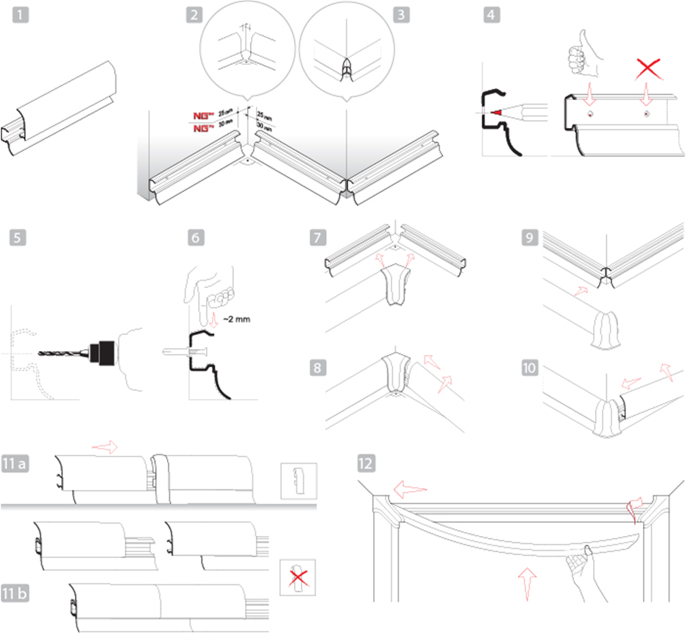

Главные преимущества напольного плинтуса
- Открываешь, закрываешь и готово.
Запатентованная конструкция позволяет монтировать и демонтировать плинтус без использования инструментов
- Больше места для размещения электропроводки.
Существует возможность размещения большого количества проводов, в том числе после монтажа. Размещение дополнительной проводки возможно без использования инструментов.
- Покраска стен и оклеивание обоями без демонтажа.
Благодаря простому снятию нижней части плинтуса, нет необходимости полного демонтажа плинтуса во время покраски стен или оклеивании стен обоями
- Молниеносный монтаж.
Плинтус поставляется с готовыми отверстиями, что значительно сокращает время его монтажа.
- Маскировка электро и телевизионной проводки.
Уникальная конструкция плинтуса даёт возможность раздельного размещения проводки. Сепаратор проводов внутри нашего плинтуса это важное преимущество нашей системы NG. Провода напряжения нарушают передаваемый сигнал антенными проводами. Это имеет значительное влияние на качество изображения на экране или во время прослушивания музыки.
- Практически незаметное соединение всех элементов плинтуса.
Благодаря современной технологии и высокому качеству производства плинтуса соединение элементов практически незаметно.
- Специальная двухслойная технология
Плинтус, помимо слоя краски, дополнительно покрывается специальным лаком, благодаря чему его покрытие становится однородным, а это даёт возможность подобрать цвет плинтуса под цвет ламината, а кроме того это дополнительно защищает изделие от разного вида механических повреждений и вредного воздействия лучей УФ
- Эластичность плинтуса = идеальное прилегание
Благодаря эластичному материалу, плинтус идеально прилегает даже к неровностям стен и полов.

